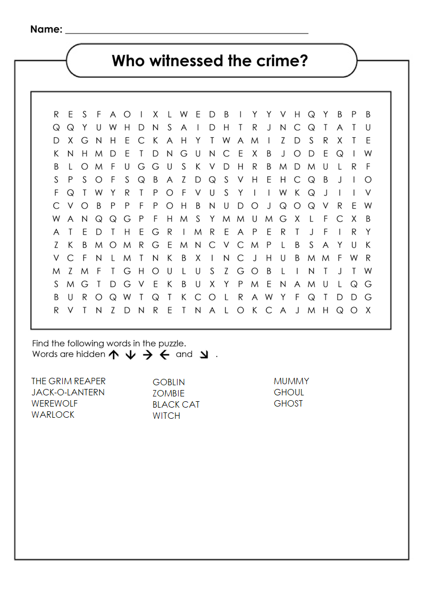

**すべての単語を探してみてください。唯一見つからない単語は、犯罪の目撃者です。**

